**南阳市永强密封件有限公司**

**年产2亿片密封件项目环境影响评价**

**公众参与说明**

南阳市永强密封件有限公司

**2020年04月**

**建设项目环境影响评价公众参与说明**

**1.概述**

根据《中华人民共和国环境保护法》、《中华人民共和国环境影响评价法》、《建设项目环境保护管理条例》等法律法规的规定，按照《环境影响评价公众参与办法》（生态环境部令第4号）（以下简称《办法》）的相关要求，南阳市永强密封件有限公司遵循依法、有序、公开、便利的原则，在南阳市永强密封件有限公司年产2亿片密封件项目环境影响报告书编制过程中，组织开展了该建设项目环境影响评价公众参与活动。

公众参与对象主要包括本项目环境影响评价范围内的公民、法人和其他组织，以及环境影响评价范围之外关心本项目建设的公民、法人和其他组织。

环境影响评价信息公开内容主要包括工程基本情况、建设厂址及周边主要环保目标的位置和距离、主要环境影响现状监测及预测情况、采取的主要环境保护措施及其有效性分析、环评结论要点、公众参与的途径方式等信息。

环境影响评价信息公开方式主要有：通过网络平台公开、通过建设项目所在地公众易于接触的报纸公开等。

本项目环境影响评价信息公开期间，未收到公众意见表，无公众对本项目建设提出反对意见。在综合考虑建设项目情况、环境影响报告书编制单位的建议、技术经济可行性等因素的基础上，采纳了与建设项目环境影响有关的合理意见，环境影响报告书编制单位根据采纳的意见，已经修改完善环境影响报告书。

本次建设项目环境影响评价公众参与符合相关规范要求，充分保障了公众环境保护知情权、参与权、表达权和监督权。

**2.环境影响评价信息首次公开情况**

**2.1 公开日期及公示内容**

本项目环境影响评价信息首次公开时间为2019年11月25日至2019年12月8日（10 个工作日）。公开内容为建设项目基本情况、环境影响评价工作程序及内容，以及及网络链接方式及途径、征求意见的公众范围、公众意见表及其网络链接、公众提出意见的方式和途径、公众提出意见的起止时间、建设单位及环评单位联系方式等。公示内容及时限符合《办法》要求。

**2.2 公开方式**

公示网址为：<http://www.nyshjbhkxyjs.com/a/xxgk/149.html>。

公示截图如下。

**2.3 第一公示收到公众意见情况**

在首次环境影响评价信息公开期间，未收到公众的反对意见和建议。

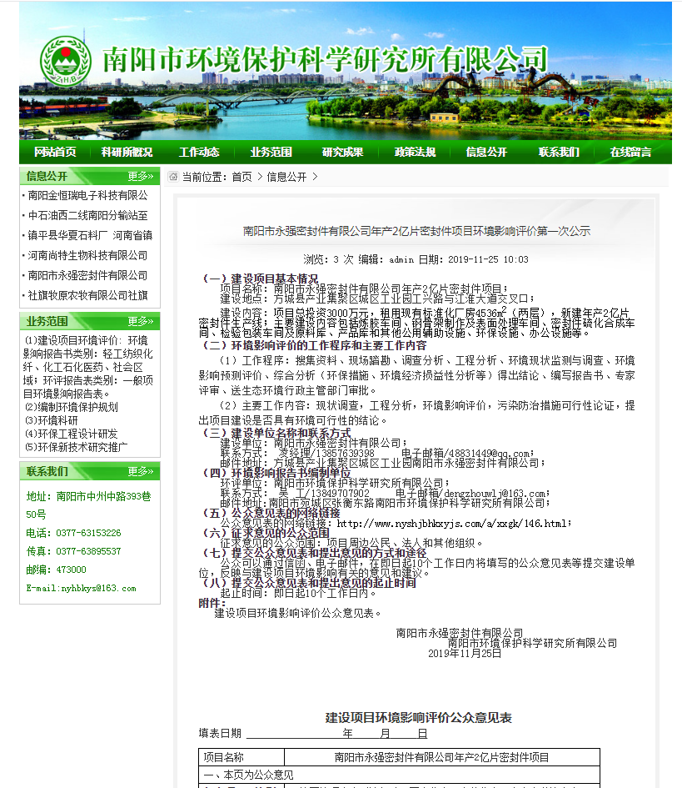

**3.征求意见稿公示情况**

**3.1 公示内容及时限**

　 按照《环境影响评价公众参与办法》（生态环境部令第4号）的规定和要求，本项目对环境影响报告书征求意见稿进行了网络平台和报纸公示，公示时间为2019年1月28 日- 2019年2月15日；公示内容主要为环境影响报告书征求意见稿全文及网络链接、查阅纸质报告书的方式及途径、征求意见的公众范围、公众意见表及其网络链接、公众提出意见的方式和途径、公众提出意见的起止时间、建设单位及环评单位联系方式等。公示内容及时限符合《办法》要求。

**3.2 公示方式**

**3.2.1 网络**

本项目建设单位尚未设置公开网站平台，环境影响报告书征求意见稿公示在南阳市环境保护科学研究所有限公司公开网站进行，公众可以直接上网打开浏览或下载报告书征求意见稿全文和公众意见表，因此，项目征求意见稿公示载体符合《办法》要求。

本次网络公示时间为2019年1月28日-2019年2月13日。

公示网址为：<http://www.nyshjbhkxyjs.com/a/xxgk/149.html>。

公示截图如下。



**报告书征求意见稿网络公示截图**

**3.2.2 报纸**

本次在南阳晚报公示环境影响报告书征求意见稿，公示时间为2019年12月19日、2月1日，共2次在报纸进行公示，公示载体选取的符合《环境影响评价公众参与办法》（生态环境部令第4号）的规定和要求，2次报纸公示截图照片如下。

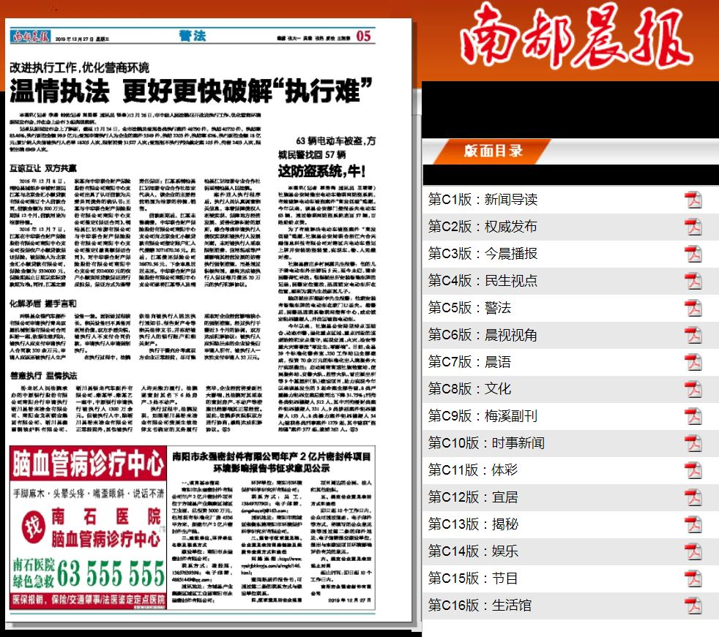

**第一次报纸公示**

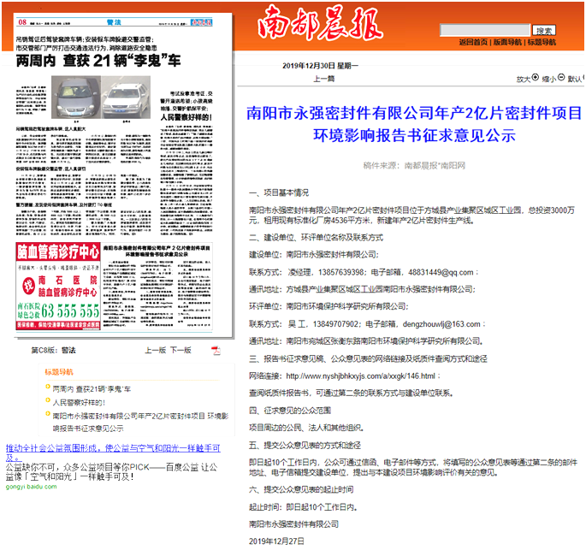

**第二次报纸公示**

**3.3查阅情况**

　　本项目环境影响报告书征求意见稿公示过程中，报告书征求意见稿主要查阅场所设置在项目建设单位临时办公场所及方城县产业集聚区城区工业园管委会报办公室，同时告知公众可以在公示网站或联系环评单位进行查阅。公示期间无公众对报告书征求意见稿进行主动查阅。

**3.4公众提出意见情况**

　　在环境影响报告书征求意见稿公示征求意见期间，无公众提出意见。

**诚信承诺**

　　我单位已按照《环境影响评价公众参与办法》（生态环境部令第4号）要求，在南阳市永强密封件有限公司年产2亿片密封件项目环境影响报告书编制阶段开展了公众参与工作，并按照要求编制了公众参与说明。

　　我单位承诺，本次提交的《南阳市永强密封件有限公司年产2亿片密封件项目环境影响评价公众参与说明》内容客观、真实，未包含依法不得公开的国家秘密、商业秘密、个人隐私。如存在弄虚作假、隐瞒欺骗等情况及由此导致的一切后果由南阳市永强密封件有限公司承担全部责任。

承诺单位：南阳市永强密封件有限公司

单位负责人签字：钟茂

　　承诺时间：2020年4月24日